**Настройки отчета по страховым взносам по источникам финансирования**(только для внутреннего использования)  
  
  
На базе отчета «Налоги и взносы (кратко)»  
  
1. Настройка структуры отчета:  
  
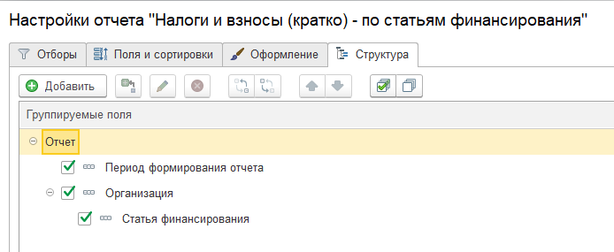

2. Настройка полей отчета (если у клиента есть другие потребности – оставляем нужные поля. Не забываем, что могут быть еще и доп.тарифы.   
  
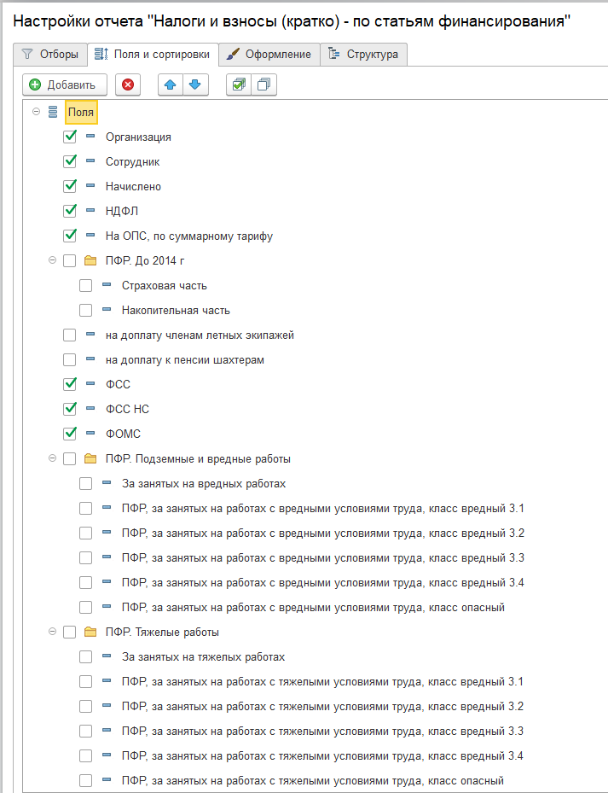  
  
  
3. Формируем отчет и показываем клиенту:  
  
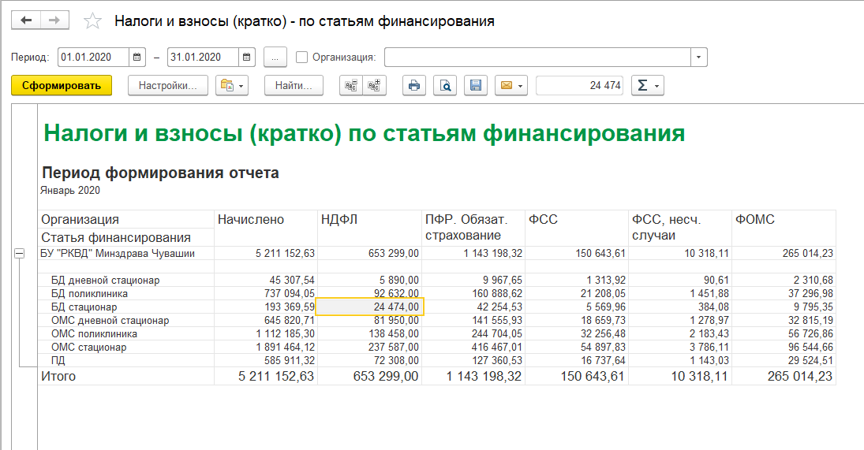

**Инструкция создана на примере живой базы реального клиента.**

**Передавать ее другим клиентам – НЕЛЬЗЯ!  
Только для нашего внутреннего использования!!!**